Для того чтобы зайти в АИС «Сетевой город. Образование» необходимо в адресной строке браузера набрать https://netcity-megion.ru/ появится окно:

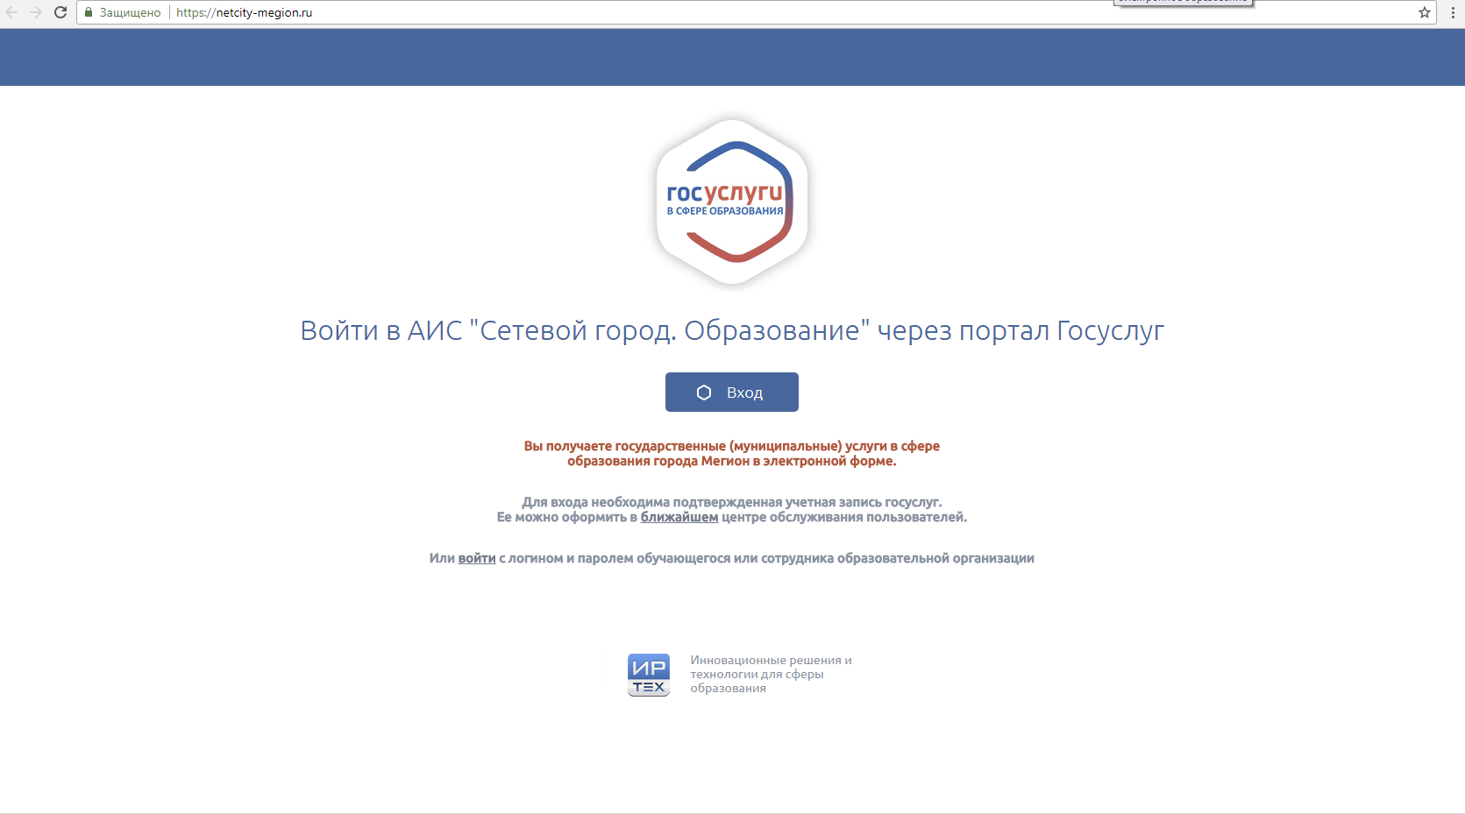
Нажимаем кнопку и появляется следующее окно:
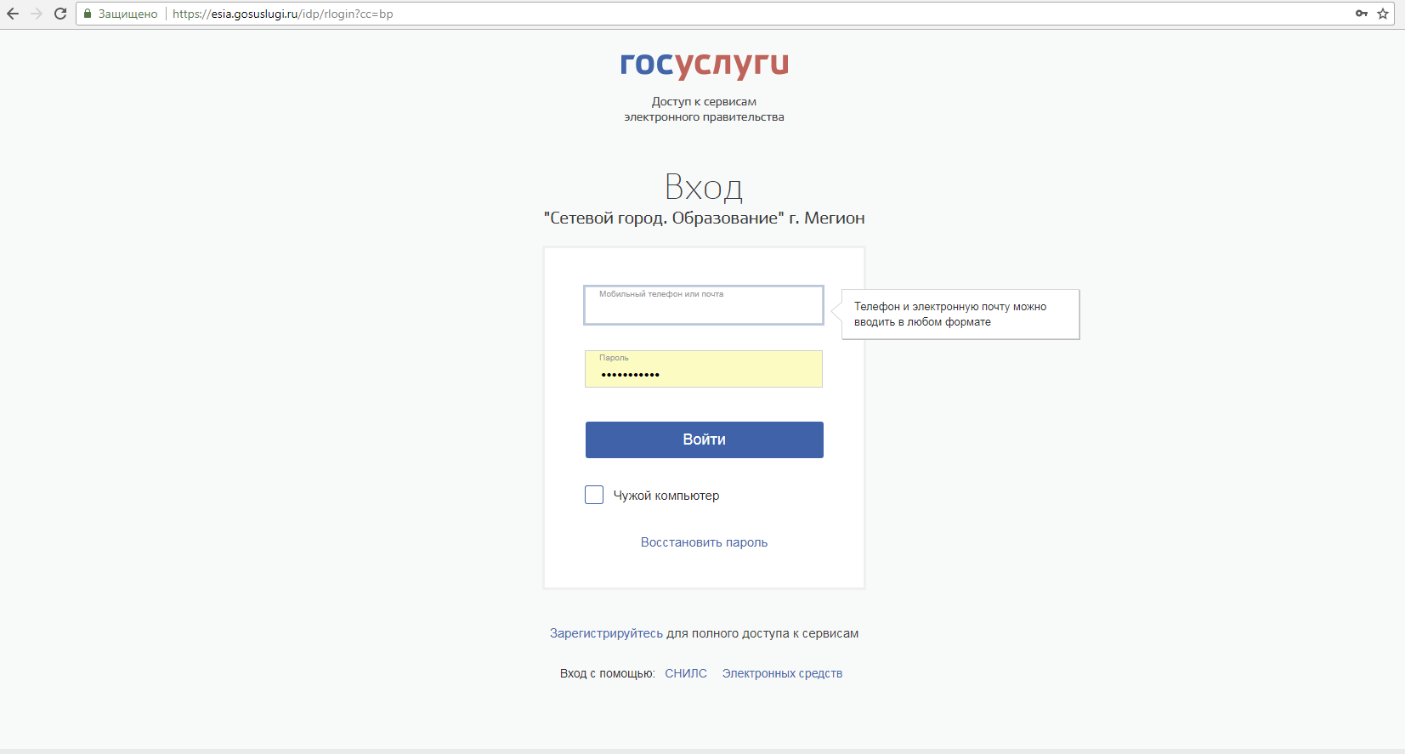
В этом окне вводим номер мобильного или почту и пароль, указанный при регистрации на портале «Госуслуги» и нажимаем «Войти». Появится следующее окно:
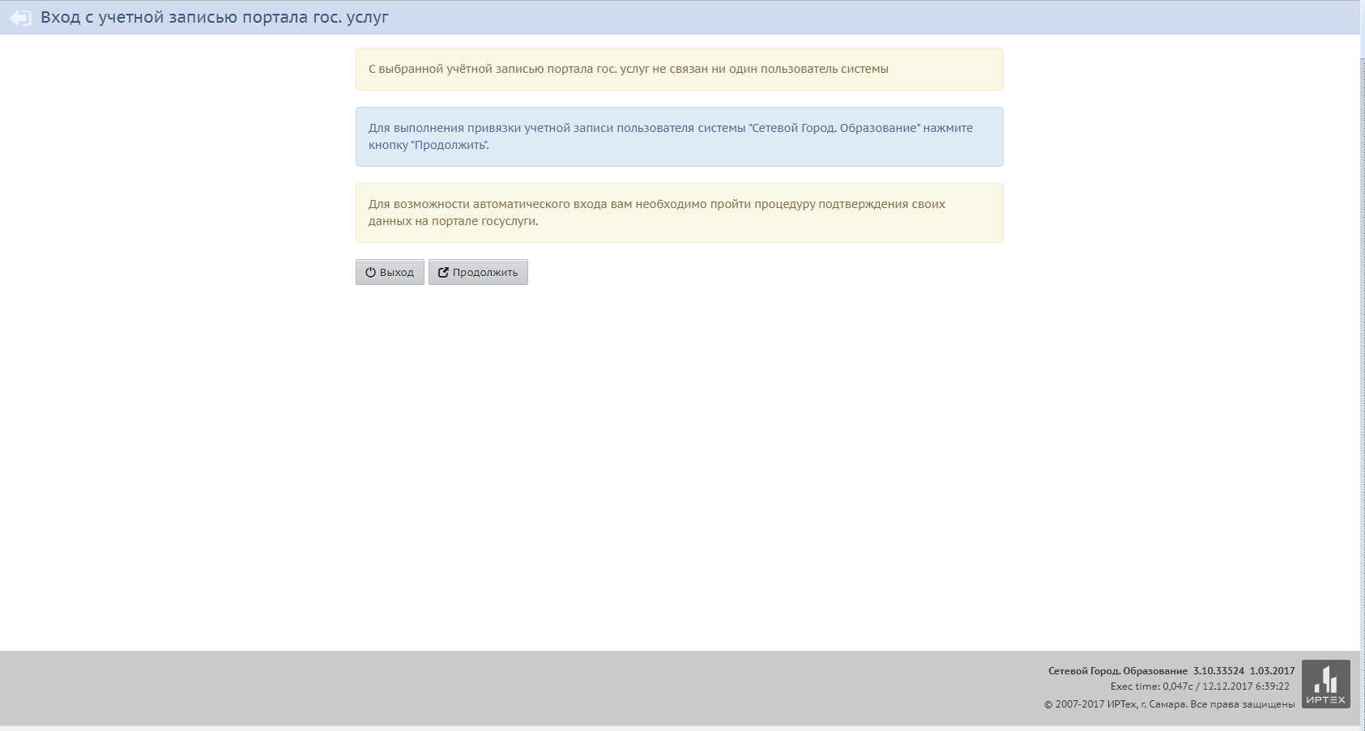
Нажимаем кнопку «Продолжить»:
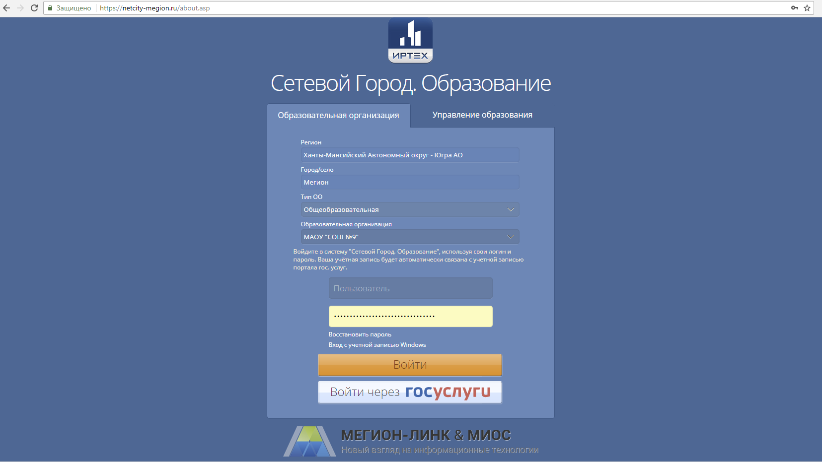
Выбираем «тип ОО» и «Общеобразовательную организацию» вводим логин и пароль от системы «Сетевой город. Образование» и нажимаем «Войти»
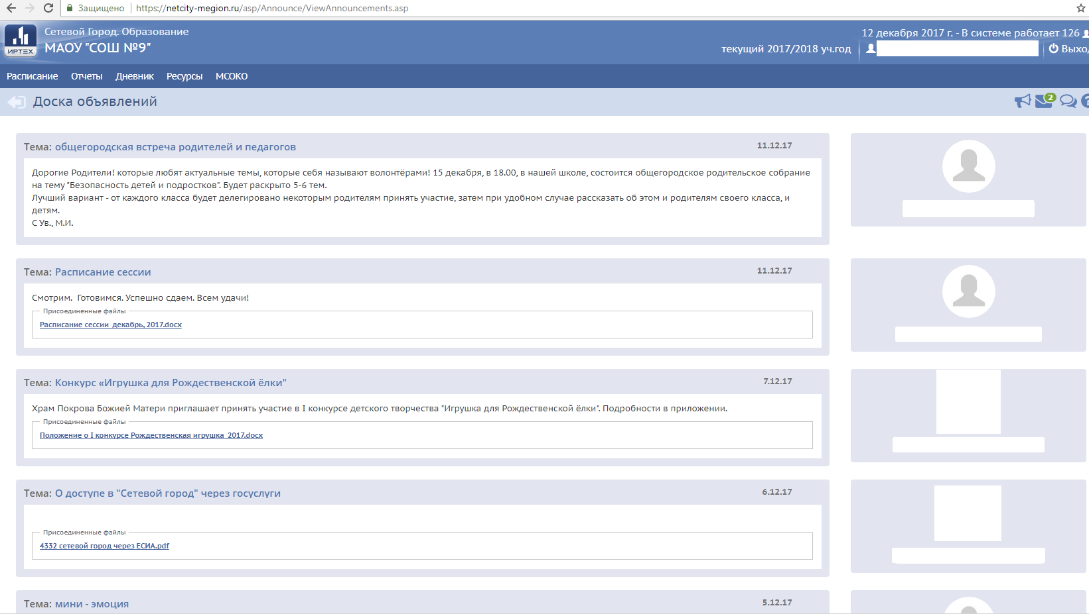
Вход произведен.
Для проверки привязки учетной записи госуслуг к учетной записи АИС «Сетевой город. Образование» необходимо зайти в профиль:
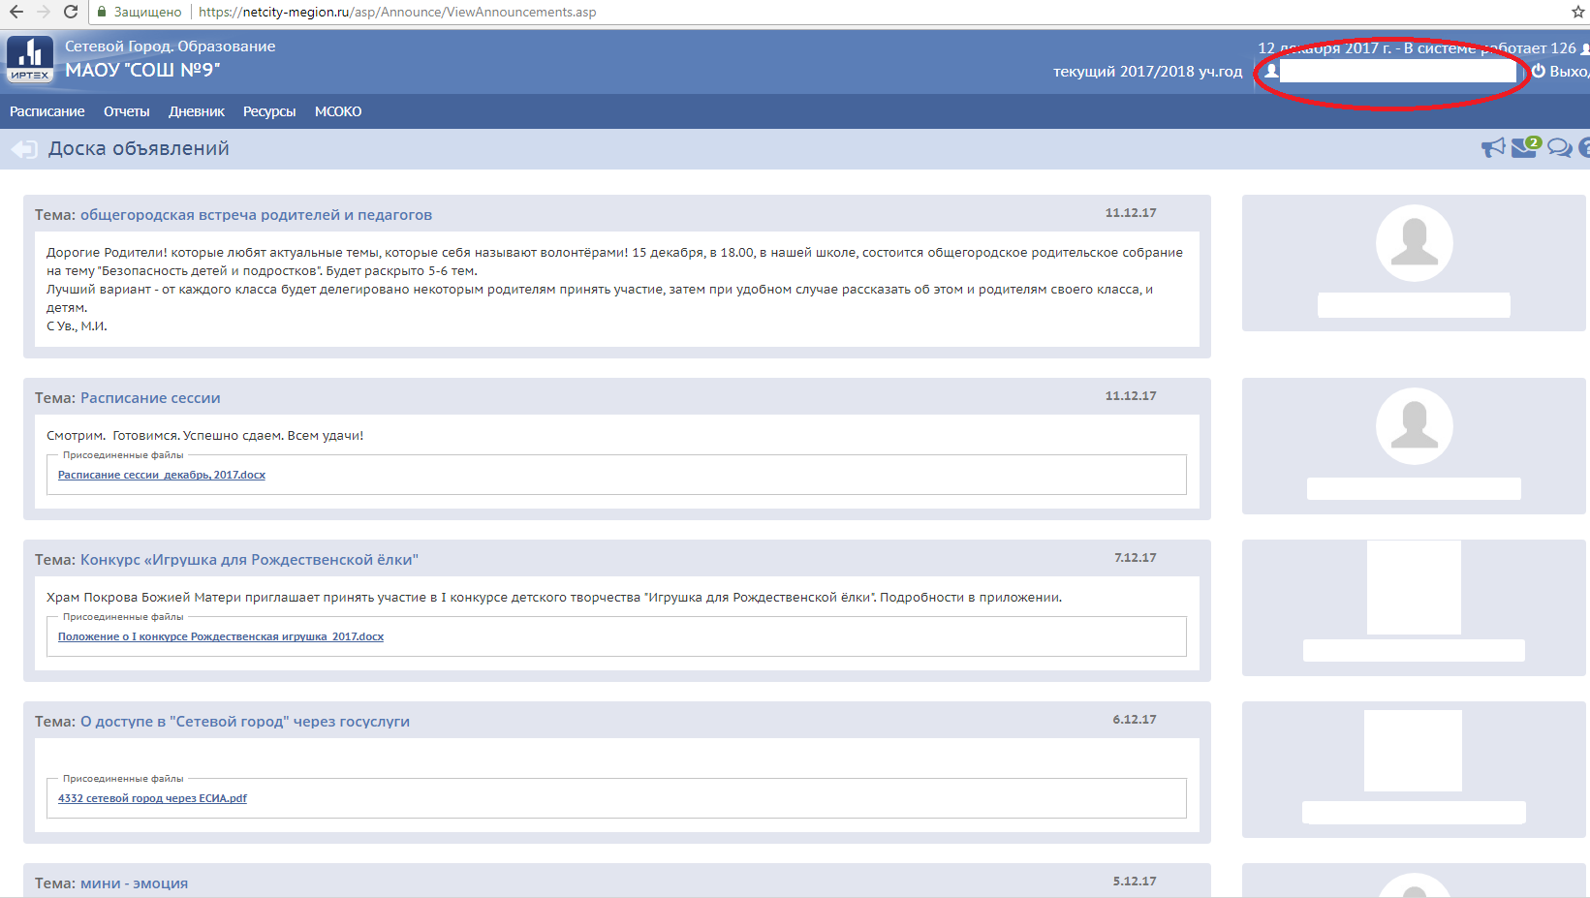
И проверить привязку:
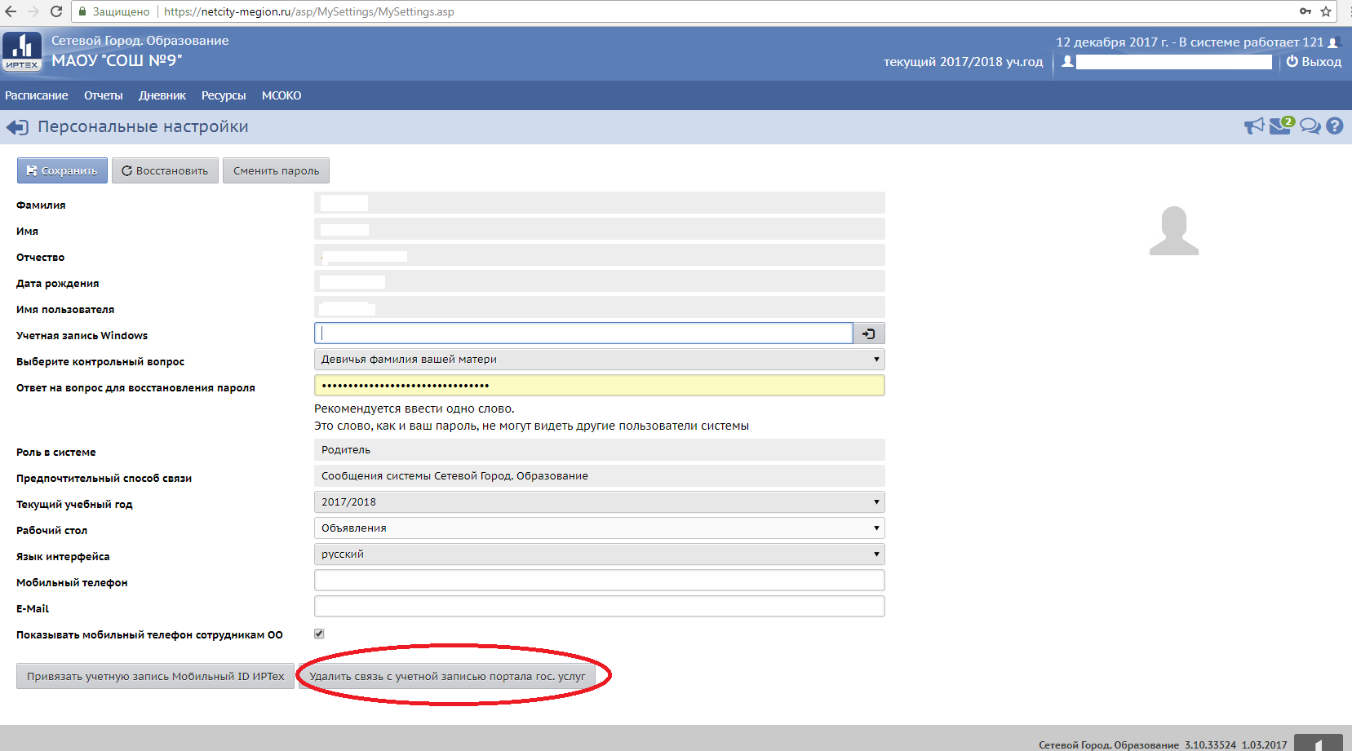
Если у вас написано «Удалить связь с учетной записью портала гос.услуг» то привязка выполнена корректно. Если написано «Привязать учетную запись к порталу гос.услуг», то необходимо нажать на данную кнопку и ввести логин и пароль от портала «Госуслуги».

